Owocowy deser z delfinem
Owoce czy warzywa podane w atrakcyjnej formie, np. kształcie zwierzątek to dobry sposób, by dzieci chętniej sięgały po nieznane wcześniej lub nielubiane produkty. Banany charakteryzują się przed wszystkim zawartością potasu, magnezu, witamin z grupy B, A czy K oraz tryptofanu – związku potrzebnego do wytworzenia organizmie serotoniny, nazywanego hormonem szczęścia. Owoc ten ze względu na słodki smak dodaje naturalnej słodyczy w wielu potrawach. Szereg witamin i minerałów w swym składzie posiada również borówka amerykańska, m.in. wit. A, C, E oraz cynk, potas, mangan czy miedź. Zawiera także dużą ilość substancji przeciwutleniających, dzięki czemu wykazuje ona działanie przeciwmiażdżycowe, przeciwnowotworowe oraz ma pozytywny wpływ na działanie narządu wzroku. Ze względu na okrągły kształt tych owoców dla mniejszych dzieci większe borówki czy inne okrągłe owoce, tj. winogrona najlepiej przekroić na połówki, ze względu na ryzyko zadławienia.
Do wykonania potrzebujemy:
- Banan
- Winogrona
- Borówka amerykańska
- Mandarynka
- Goździki

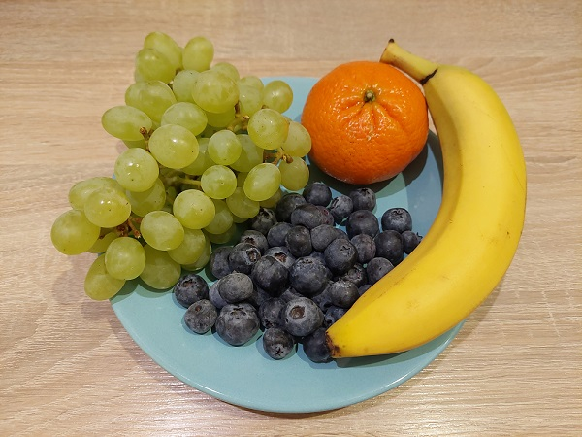
Wykonanie:
Owoce dokładnie umyć, mandarynkę obrać, banana przeciąć na dwie części mniej więcej w 1/3 długości. Naciąć końcówkę banana pod kątem, robiąc w ten sposób ryjek. Nacinamy delikatnie małe otwory w okolicach ryjka i wkładamy goździki - oczy. Można jeszcze zrobić płetwy boczne i górne. Wkładamy delfiny do kubeczków częściowo wypełnionymi owocami i posypujemy jeszcze owocami. Smacznego!

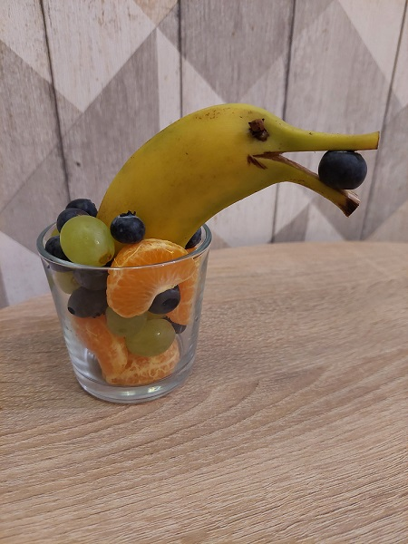

Opracowała dietetyk Aleksandra Resiak

